**Пресс-конференция в ТАСС**

Россия должна быть законодателем собственных гастрономических традиций и завоевать доверие потребителя. Итоги пресс-конференции в ТАСС

Пресс-конференция «Безопасность и качество пищевых продуктов» прошла на площадке информационного агентства ТАСС. Одной из основных мыслей мероприятия стала идея о том, что продукты и готовые блюда должны быть узнаваемыми, с понятным составом и технологией изготовления, что соответствует разнообразию суверенных кулинарных рецептов многонациональной страны.

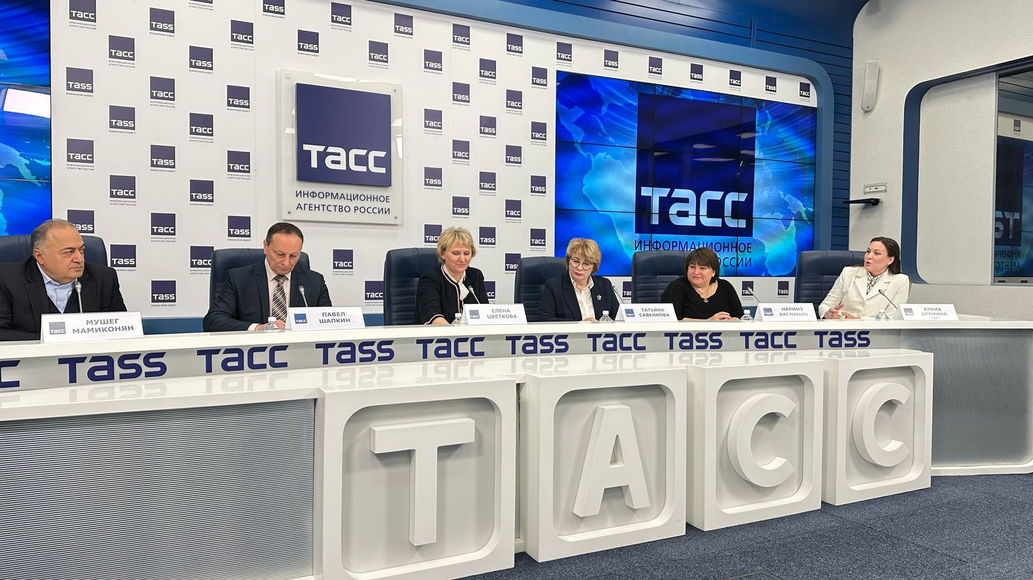

Начать формировать гастрономический патриотизм было предложено на площадке выставки «Мясная промышленность. Куриный Король. Индустрия холода для АПК / MAP Russia 2025». Идея принадлежала независимому эксперту рынка мяса и мясопродуктов, председателю попечительского совета фонда премии им. П. А. Столыпина Мушегу Мамиконяну.

Основным продуктом в доставке готовой еды не должна быть, например, пицца. Есть мясной пирог, кулебяка и подобные традиционные русские названия. Как уверен Мушег Мамиконян, предпосылки стать законодателем кулинарных трендов у России точно имеются. И лежат они в разрезе не только кулинарных традиций народов России, но и ее успехов в отрасли АПК (агропромышленного комплекса).

«Рынок мяса и мясопродуктов Российской Федерации по итогам прошлого года составил более 11,5 млн тонн. Это рекордный объем, который не был достижим ни в период плановой экономики, ни в последние 25 лет. Те реформы, которые были начаты в 2000-х годах, по стимулированию развития АПК в целом, животноводства, в частности, и птицеводства, привели к тем результатам, которых западные эксперты не ожидали», — рассказал Мушег Мамиконян.

По данным спикера, среднее потребление мяса и мясопродуктов на душу населения в России сегодня составляет 82 килограмма. При этом мировой показатель — около 42 килограммов.

«Первое, что хотелось бы отметить, развивая тему качества и безопасности пищевой ниши — производство основных групп современных продуктов питания, как традиционных, так и функциональных или обогащенных, продуктов детского и диетического питания, невозможно без применения микроингредиентов: пищевых добавок и целого ряда других сырьевых компонентов. Вопросы их безопасности и качества, выпуск в обращение и оценка соответствия в Российской Федерации и ЕЭАС регулируется на уровне национального и международного законодательства, которое является одним из самых строгих в мире. Требования закреплены техническими регламентами Таможенного союза и гармонизированы с регламентами ЕС и Codex Alimentarius», — отметила президент Союза производителей пищевых ингредиентов, директор НИИ качества, безопасности и технологий специализированных пищевых продуктов РЭУ им. Г. В. Плеханова, д. т. н., профессор Татьяна Савенкова.

Безусловно, маркировка становится основным инструментом информирования потребителя о составе, качестве и влиянии на здоровье пищевой продукции. Она является залогом доверия покупателя и контрольно-надзорного органа. Система реализовывается еще более успешно благодаря высокому уровню цифровизации — точки контроля над качеством продукции осуществляются по всей цепочке поставок.

«Сегодня Россельхознадзор без лишней скромности мы можем назвать самым, наверное, цифровым надзорным ведомством», — рассказала советник руководителя Россельхознадзора Елена Цветкова.

«Мы сотрудничали с Минсельхозом России в рамках продвижения локальных продуктов через гастрономию на международных выставках в таких странах, как Китай, Италия, Германия. Привозили наши специалитеты и продукты питания, готовили и проводили гастро-ужины. Отечественные шеф-повара их удачно адаптировали к разнообразным кухням мира. Мы также откликнулись на предложение Национального союза защиты прав потребителей на проведение народной дегустации продуктов питания и напитков, которые есть сегодня на полках в магазинах, и по итогам присуждения знака “Идеальный выбор” лучшим из лучших. Конечно, считаем, что нам прекрасно удастся реализовать идею показать потребителю лучшие продукты, содержащий животный белок, в рамках очередной выставки MAP Russia 2025», — подытожила Наринэ Багманян, спикер пресс-конференции ТАСС, организатор предстоящего мероприятия и президент компании «Асти Групп».

Выставка выходит за рамки привычного формата B2B, расширяясь по направлениям B2B2C и D2C, включая HoReCa. Традиционная Meat Battle, которая проводится на площадке мероприятия с 2023 года, трансформировалась в Product Battle в 2024 году. Она представила собой полный цикл от технологий выращивания и производства сырья до готового гастрономического блюда. По этому направлению MAP Russia дала множество инструментов участникам: интерактивную демонстрацию, продакт-плейсмент, презентации, конкурсы продукции и многое другое. Теперь, в 2025 году, Product Battle поставит перед собой еще более амбициозную цель — сформировать основы суверенитета российской кулинарии и развить гастрономический патриотизм потребителей.